Szanowni Państwo
Promotorzy i Recenzenci prac dyplomowych (magisterskich, licencjackich)

Uprzejmie informujemy, że od 3 listopada 2025 roku obowiązuje aktualny regulamin antyplagiatowy, który określa zał. nr 1 do Zarządzenia Rektora UR nr 247/2025 w sprawie ustalenia procedury antyplagiatowej w Uniwersytecie Rzeszowskim.

Student zamieszcza swoją pracę dyplomową w systemie Wirtualna Uczelnia po uzgodnieniu jej ostatecznej treści z promotorem (na 3 tygodnie przed planowanym terminem obrony). O fakcie załączenia przez studenta pracy do systemu WU, promotor powiadamiany jest drogą e -mailową i może przystąpić do zapoznania się z jej treścią poprzez zalogowanie do systemu WU z poziomu menu: Prace dyplomowe- Promotor- Grupy seminaryjne lub Prace dyplomowe- Promotor-Lista studentów (w kolumnie Szczegóły jest dostępny przycisk, który przekieruje do pracy studenta).
Rozmiar pliku pisemnej pracy dyplomowej, która powinna być zapisana w jednym z formatów: *pdf, *doc, *docx, *odt, nie może przekraczać 20 MB, gdyż taki rozmiar dopuszcza Jednolity System Antyplagiatowy. Zgodnie z nowym Regulaminem antyplagiatowym, student nie dołącza na ostatniej stronie pracy oświadczenia o samodzielności pracy (załącznik nr 2 do Zarządzenia). Podpisane oświadczenie o samodzielności pracy (skan lub zdjęcie) – student dołącza jako załącznik. W przypadku braku oświadczenia, pracę należy zwrócić do uzupełnienia. Na etapie sprawdzania pracy przez Promotora należy brać pod uwagę całość pracy, w tym poprawność strony tytułowej, poprawność i aktualność wszelkich załączników.
Po wstępnej akceptacji pracy, promotor może zaznaczyć checkbox „Analiza SI” (w celu dodatkowego zbadania pracy w zakresie wykorzystania narzędzi sztucznej inteligencji), a następnie ustawić status Spełnia wymagania formalne. Po zmianie statusu na Spełnia wymagania formalne praca zostaje automatycznie (w ciągu kilku minut) wysłana do JSA. W chwili wygenerowania raportów z JSA, pole Status pracy dyplomowej jak i Status JSA ulegnie zmianie na Sprawdzono, a raporty będą dostępne na liście plików u studenta oraz na platformie JSA.
Promotor na każdym etapie weryfikacji może zwrócić pracę do poprawy, co wymaga zmiany statusy na „Do poprawy”. Promotor może na tym etapie wgrać plik z uwagami dla studenta.
Uwaga 1!
Promotor musi pamiętać o zmienianiu statusu pracy. Do JSA zostanie ona zaciągnięta dopiero po zmianie statusu na "Spełnia wymagania formalne", do recenzenta pójdzie wiadomość o tym, że może recenzować, gdy promotor załączy plik z opinią, wybierze ocenę, zatwierdzi ją, a następnie zmieni status pracy na "Zaopiniowana". Każda zmiana to dwa ruchy - wybór z wybieraka i kliknięcie zmiany statusu.
Uwaga 2!
Wykluczenie z wyniku raportu podobieństwa niektórych fragmentów tekstu wymaga bezpośredniego zalogowania się przez Promotora do platformy JSA.
Uwaga 3!
W przypadku, gdy wprowadzono modyfikacje w raporcie na platformie JSA, to w pierwszej kolejności należy dokonać zatwierdzenia badania, a następnie ustawić w systemie WU status Zaakceptowana.
W przypadku, gdy nie wprowadzono żadnych zmian w raporcie JSA, w celu zatwierdzenia bieżącego badania, należy w Wirtualnej Uczelni zmienić status na Zaakceptowana.
Zaakceptowanie badania umożliwia pobranie raportów przez System WU oraz zmianę pola Status JSA na Zatwierdzone. Zmiana statusu JSA na zatwierdzone oznacza, że można dołączyć opinię i wystawić ocenę. Aby pobrać i dołączyć opinię należy użyć przycisku Pobierz arkusz opinii w Wirtualnej Uczelni, znajdujący się w szczegółach pracy studenta, pod listą plików (kiedy praca w systemie jest gotowa do zrecenzowania, pod tym przyciskiem jest formularz z metryczką już wypełnioną danymi pobranymi z systemu). Można też wcześniej pobrać pusty szablon z zakładki Szablony opinii i recenzji. W celu zakończenia etapu oceny pracy należy ustawić status pracy na Zaopiniowana oraz zatwierdzić przyciskiem Zmień status. Promotor przekazuje do Dziekanatu wydrukowany i podpisany raport ogólny (skrócony) z badania w JSA oraz recenzję pracy – nie później niż 3 dni przed egzaminem dyplomowym. W przypadku, kiedy raport z badania antyplagiatowego został zatwierdzony z poziomu Wirtualnej Uczelni (a nie JSA), po jego wydrukowaniu należy ręcznie zaznaczyć właściwy checkbox wskazujący na dopuszczenie pracy do obrony.
Po zakończeniu etapu oceny pracy przez Promotora System WU wysyła do Recenzenta mailowe powiadomienie o konieczności przygotowania recenzji. Recenzent może pobrać plik pracy dyplomowej w Systemie WU, z poziomu zakładki – Recenzent- Lista studentów. Aby pobrać i dołączyć recenzję należy użyć przycisku Pobierz arkusz recenzji w Wirtualnej Uczelni, znajdujący się w szczegółach pracy studenta, pod listą plików (kiedy praca w systemie jest gotowa do zrecenzowania, pod tym przyciskiem jest formularz z metryczką już wypełnioną danymi pobranymi z systemu). Można też wcześniej pobrać pusty szablon z zakładki Szablony opinii i recenzji.
Po wystawieniu oceny oraz wypełnieniu i dołączeniu szablonu oceny recenzenta, należy ustawić status pracy dyplomowej na Zrecenzowana, a następnie zapisać zmianę przyciskiem Zmień status (jest to konieczne do dalszego etapu związanego z ustaleniem terminu obrony). Wydrukowany i podpisany arkusz recenzji Recenzent przekazuje do właściwego Dziekanatu - nie później niż 3 dni przed egzaminem dyplomowym.
Uwaga 4!
Recenzent ma dostęp do pracy już od momentu, w którym student załączy ją do systemu. Powiadomienie o tym, że praca już jest w WU otrzymuje tylko promotor, ale w dalszym ciągu powiadomienie (od JSA - na taki mail, jaki Państwo im niegdyś podali) o tym, że praca przeszła przez system JSA, otrzymuje i promotor, i recenzent. W tym momencie recenzent może już czytać pracę, pobrawszy ją sobie z WU, może też wypełnić szablon recenzji, który jest dostępny w jego profilu. Niestety, by załączyć recenzję i wystawić w systemie ocenę, musi czekać na powiadomienie o tym, że może już to zrobić (przychodzi mail od nadawcy "Uczelnia").
Uwaga 5!
Przy pobieraniu w Systemie WU formularza opinii oraz recenzji należy upewnić się, czy w nagłówku uwzględniono właściwą nazwę Wydziału. Na pobranym formularzu oceny pracy Promotora lub Recenzenta należy wstawić bieżącą datę oraz komputerowy podpis (imię i nazwisko), a następnie wgrać do Systemu WU (nie ma potrzeby dołączania w Systemie skanu niniejszego dokumentu uwzględniającego własnoręczny podpis osoby oceniającej). Arkusze, po wydrukowaniu, należy dodatkowo zaopatrzyć własnoręcznym podpisem i dostarczyć do właściwego dziekanatu.
Uwaga 6!
Po zaakceptowaniu raportu z JSA i zatwierdzeniu pracy przez promotora, promotor nie ma możliwości ponownego wysłania pracy dyplomowej do sprawdzenia w JSA. W przypadku zaistnienia konieczności ponownego wgrania pracy i jej sprawdzenia w systemie antyplagiatowym należy kontaktować się z pracownikiem UCI – Panem mgr Wojciechem Chwałą.
Student, na każdym etapie obiegu jego pracy dyplomowej w Systemie WU, ma możliwość zapoznania się z jej aktualnym statusem oraz mailowo informowany jest o zwróceniu przez Promotora pracy do poprawy. Ma również zapewniony wgląd do wyników raportu z JSA oraz treści wystawionych recenzji.
Student zobowiązany jest do dostarczenia do Dziekanatu wersji papierowej pracy teoretycznej wraz z załącznikiem nr 2 (oświadczenie o samodzielności pracy) dopiero po zaakceptowaniu pracy w Systemie WU przez Promotora.
Szczegółowa instrukcja obiegu pracy w Systemie WU dostępna jest w Wirtualnej Uczelni w zakładce „Prace dyplomowe”(pkt 2. Rola Promotor, pkt 3. Rola Recenzent).
Obowiązujące Zarządzenie nr 247/2025 Rektora UR z dnia 3 listopada 2025 r. w sprawie ustalenia procedury antyplagiatowej w Uniwersytecie Rzeszowskim dostępne jest pod adresem: https://www.ur.edu.pl/student/jakosc-ksztalcenia/wewnetrzny-system-zapewnienia-jakosci-ksztalcenia/badanie-jakosci-ksztalcenia/wzory-i-procedury.
W przypadku problemów technicznych należy kontaktować się z pracownikiem UCI, Panem mgr inż. Wojciechem Chwałą –wchwala@ur.edu.pl, tel: (17) 872 1250.
Poniżej zamieszczono pomocne informacje przygotowane przez pracownika UCI – Pana mgr inż. Krzysztofa Madeja
Najczęstsze przyczyny problemów w obiegu pracy dyplomowej pomiędzy Uczelnią a systemem JSA
- Student nie może wgrać pracy dyplomowej
1a. Brak wpisanego tematu pracy dyplomowej
1b. Student nie uzupełnił informacji w WU: Praca dyplomowa -> Dane pracy dyplomowej
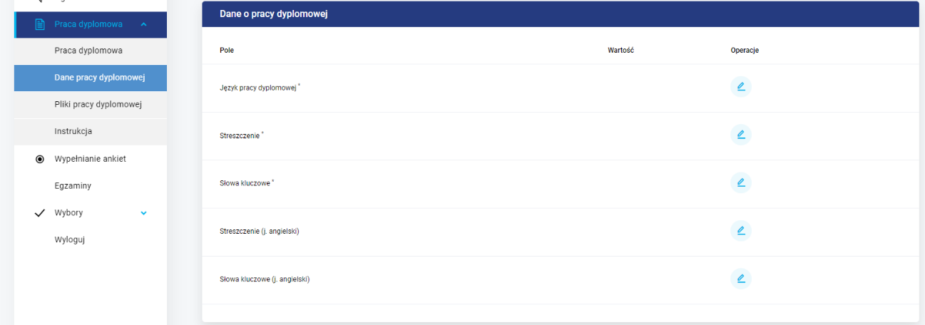
1c. Student ma ustawiony inny status niż statusy: Brak, Do poprawy (pozostałe statusy blokują możliwość wgrywania plików)
1d. Student ma status Do poprawy i chce wgrać kolejną wersję pracy po dokonaniu poprawek. Aby wgrać kolejny plik pracy należy zmienić nazwę pliku np. dopisując do nazwy pliku „…v2”.
- Student nie może wgrać załączników
2a. Student najpierw wgrał plik pracy co spowodowało zmianę statusu na Wysłana i włączyło blokadę przesyłania plików.
Rozwiązanie 1: usunąć plik pracy, ustawić status Brak oraz poinformować studenta o właściwej kolejności wgrywania plików.
Rozwiązanie 2: ustawić status Brak jednak po wgraniu załączników przez studenta system nie zmieni statusu na Wysłana należy to zrobić ręcznie.

- Praca nie przeszła do systemu JSA (Błąd sprawdzania)
Najczęstsze przyczyny to brak uzupełnionych pól: Temat pracy dyplomowej, Uzyskany tytuł, Promotor, rok ak. dyplomowania, język pracy dyplomowej
Opis błędu: informacja o błędzie jest wyświetlana w Dyplom -> Pliki -> Uwagi – JSA.
Rozwiązanie: po wprowadzeniu zmian, aby praca ponownie została wysłana do sprawdzenia muszą być ustawione statusy: Status pracy dyplomowej: Spełnia wymagania formalne oraz w Pliki kolumna Raport JSA – Status: Do sprawdzenia
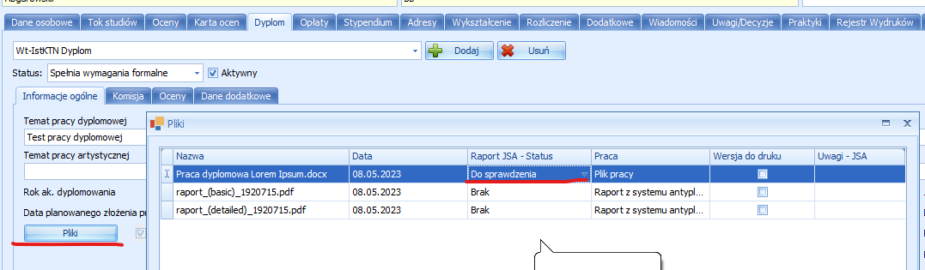
System Uczelnia komunikuje się z systemem JSA co około 20 min. Czas sprawdzania pojedynczej pracy może być różny, od 30 min do nawet 24 godzin.

Instrukcja postępowania w przypadku konieczności ponownego wgrania pracy dyplomowej gdy poprzednia wersja została już ZAAKCEPTOWANA w systemie JSA
- Zakładka Dyplom -> Pliki -> kasujemy pliki raportów i plik pracy
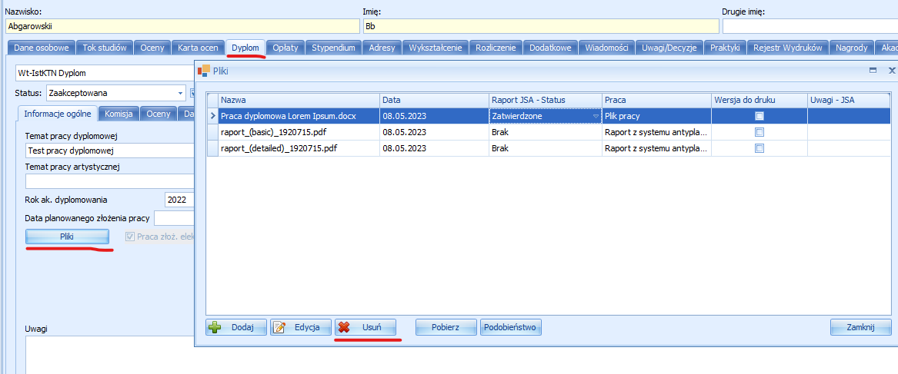
- Aby student mógł ponownie wgrać pracę w zakładce Dyplom należy ustawić status: BRAK.
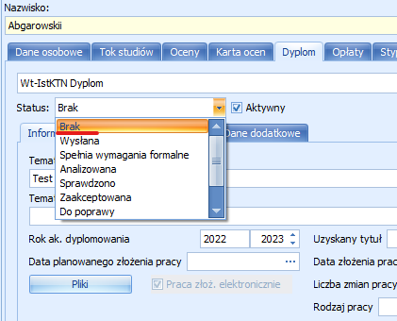
- Procedura sprawdzania pracy rozpoczyna się od początku

